«Россети Кубань» обеспечила электроэнергией фельдшерско-акушерский пункт в горном поселке Адыгеи

Пресс-релиз
07.05.2020

Специалисты Адыгейского филиала «Россети Кубань» (ПАО «Кубаньэнерго») обеспечили технологическое присоединение фельдшерско-акушерского пункта (ФАП) в горном поселке Гузерипль. Раньше для получения медицинской помощи жители и гости поселка направлялись по горно-пересеченной местности в районный центр – поселок Тульский, расположенный в 72 км от Гузерипля.
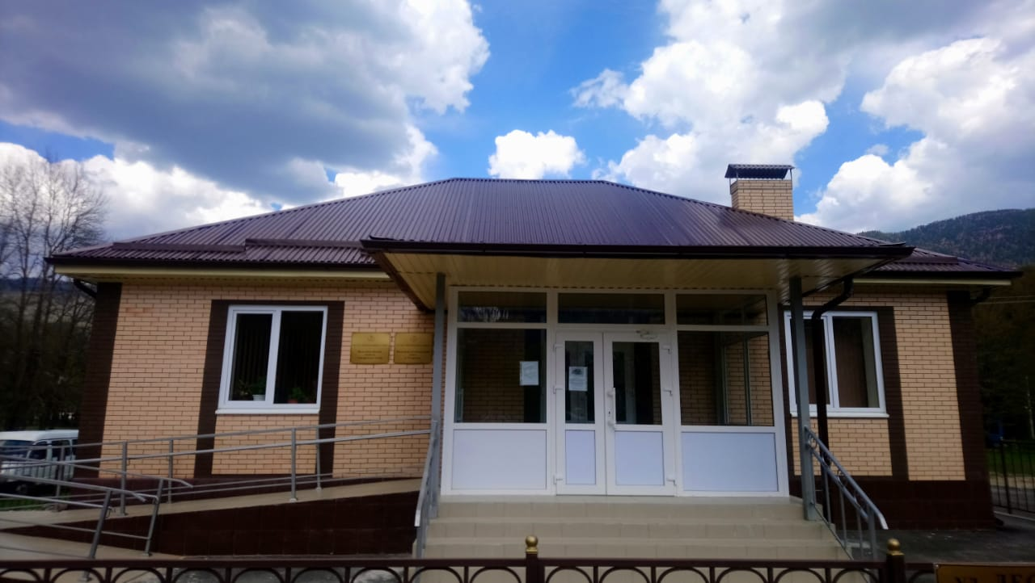
Энергетики обеспечили медучреждению мощность до 25 кВт от подстанции 35 кВ «Гузерипль». Работы по подключению ФАП к энергоснабжению выполнены в кратчайшие сроки. Отметим, что в данном населенном пункте расположен ряд гостиничных комплексов и туристических объектов Республики Адыгея, где во время курортного сезона отдыхает много туристов.
Медико-социальный объект построен в рамках реализации национального проекта «Здравоохранение», направленного на развитие системы оказания первичной медпомощи населению.
Как отметил директор Адыгейских электрических сетей Рустам Магдеев, технологическому присоединению социальных объектов, особенно медицинских учреждений, уделяется первостепенное внимание.
– В настоящее время для наших заявителей активно работают дистанционные сервисы, на которые группа «Россети» в связи со сложной эпидемиологической ситуацией полностью перевела обслуживание потребителей с 18 марта 2020 года, – подчеркнул Рустам Магдеев.
Напомним, с энергетиками можно связаться посредством Единого портала электросетевых услуг Портал-ТП.рф. Для всех пользователей работает онлайн-сервис СветлаяСтрана.рф. Телефон горячей линии ПАО «Кубаньэнерго» – 8-800-200-15-52. (звонок на территории России бесплатный).
Адыгейские электрические сети обеспечивают электроэнергией восемь муниципальных образований Краснодарского края и Республики Адыгея: Майкопский, Гиагинский, Шовгеновский, Кошехабльский, и Красногвардейский районы и город Майкоп Республики Адыгея, а также Белореченский и Апшеронский районы Краснодарского края.
«Россети Кубань» (маркетинговый бренд ПАО «Кубаньэнерго») отвечает за транспорт электроэнергии по сетям 110 кВ и ниже на территории Краснодарского края и Республики Адыгея. Входит в группу «Россети». В составе энергосистемы 11 электросетевых филиалов (Краснодарские, Сочинские, Армавирские, Адыгейские, Тимашевские, Тихорецкие, Ленинградские, Славянские, Юго-Западные, Лабинские, Усть-Лабинские). Общая протяженность линий электропередачи достигает 90 тыс. км. Площадь обслуживаемой территории – 83,8 тыс. кв. км с населением более 6 млн человек. «Россети Кубань» – крупнейший налогоплательщик региона. Телефон горячей линии: 8-800-100-15-52 (звонок по России бесплатный).
Компания «Россети» является оператором одного из крупнейших электросетевых комплексов в мире. Управляет 2,35 млн км линий электропередачи, 507 тыс. подстанций трансформаторной мощностью более 792 ГВА. В 2019 году полезный отпуск электроэнергии потребителям составил 763 млрд кВт·ч. Численность персонала группы компаний «Россети» - 220 тыс. человек. Имущественный комплекс ПАО «Россети» включает 35 дочерних и зависимых обществ, в том числе 15 межрегиональных, и магистральную сетевую компанию. Контролирующим акционером является государство в лице Федерального агентства по управлению государственным имуществом РФ, владеющее 88,04 % долей в уставном капитале.

Контакты:
Дирекция по связям с общественностью ПАО «Кубаньэнерго»
Тел.: (861) 212-24-68; e-mail: sadymva@kuben.elektra.ru

